**Домашнее задание. Урок 1. Linux и облачные вычисления. Создание и запуск сервера Linux в AWS. Использование Putty и WinSCP**

1. Создать аккаунт в Amazon Web Services.

2. Создать экземпляр на сайте AWS.

3. Подключиться к экземпляру с помощью Putty или другого терминал.

Здравствуйте!

Для первого пункта задания я создал учётку на Амазоне и добавил машину с Ubuntu 18 на борту.

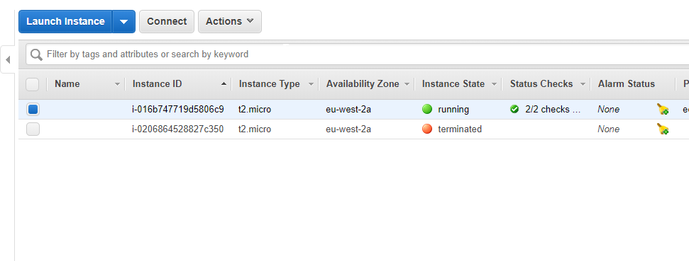

Скриншот 1

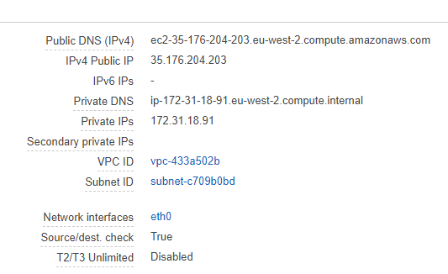

Скриншот 2

С помощью MobaXterm я подключился. Ввёл IP адрес, указал имя «ubuntu» и указал свой приватный ключ.

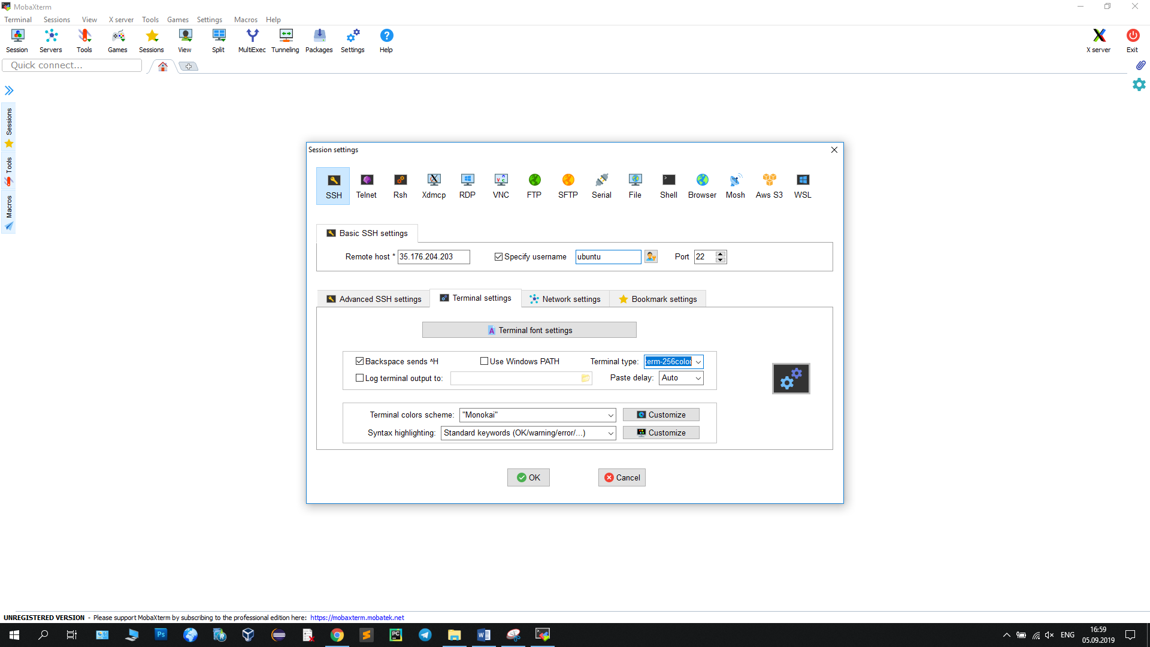

Скриншот 3

Запустил Midnight Commander.

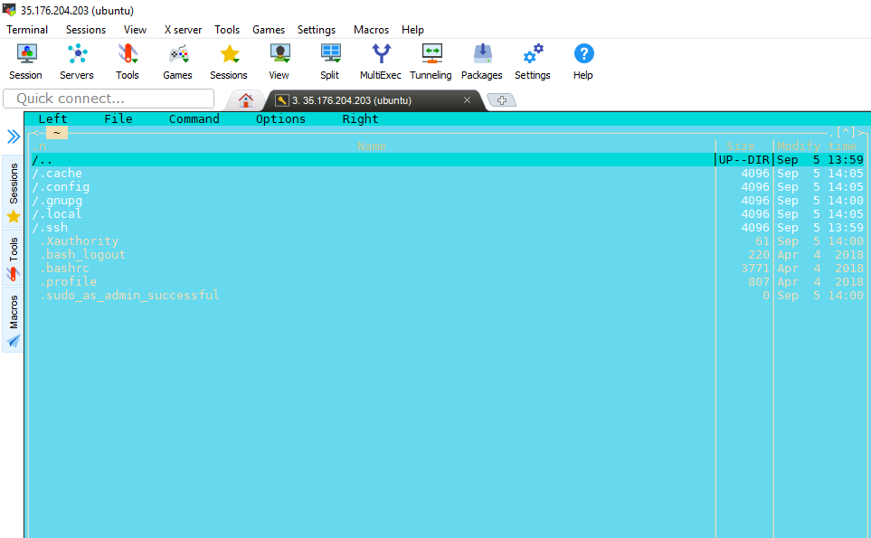

Скриншот 4

Почему-то он слишком яркий.